**Description du tourisme dans le Pas-de-Calais**

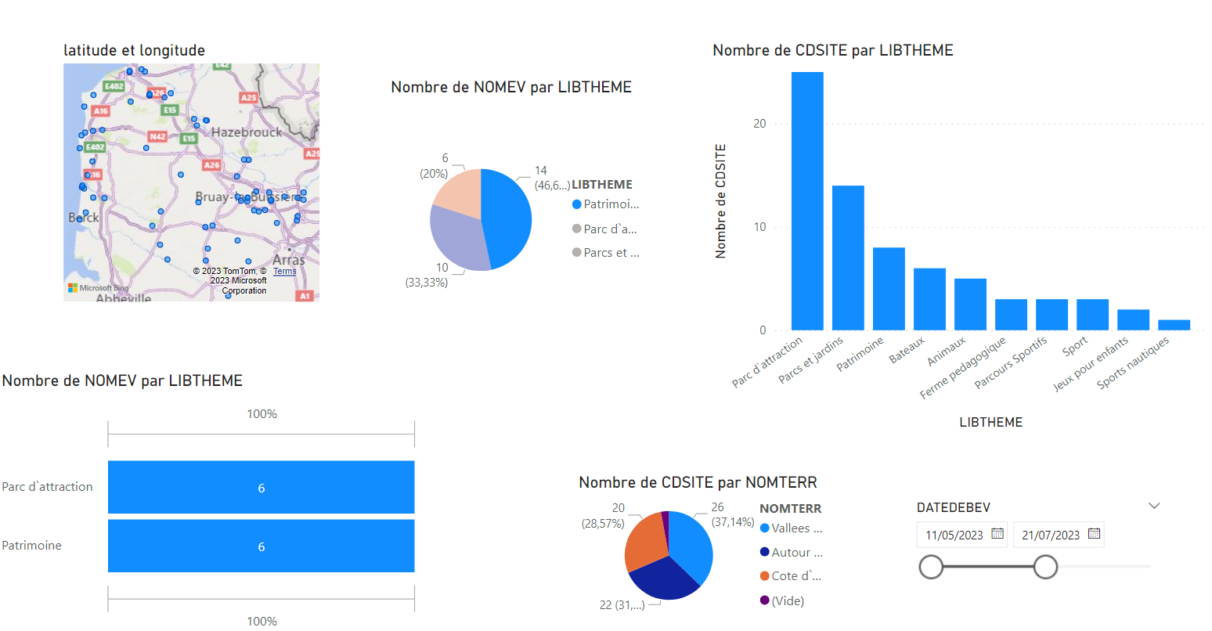

Annexe 1

Annexe 2

Annexe 3

Annexe 4

Annexe 5

Comme vous pouvez le voir sur l’annexe 1 représentant les postions géographiques des différents sites touristiques dans cette région du Pas-de-Calais, les sites sont principalement répartis sur la côte de l’Atlantique et le long des principaux axes routiers.

L’annexe 2 représente la répartition des événements par Thèmes. On peut donc remarquer que les sites sont à 46% des Sites Patrimoniaux.

L’annexe 3 représente les sites répartis selon les Thèmes, qui montre que la répartition n’est pas équilibrée : beaucoup de parc d’attractions, et en grandes parties des parcs et des jardins.

L’annexe 4 représente les événements de juillet répartis par Site. Cette annexe montre que ces événement sont à 50% des Parcs d’attraction, à 50% du Patrimoine.

L’annexe 5 donne la répartition des sites par territoire recensé, ce qui est plutôt bien répartis parmi les différents territoires, environ 1/3, 1/3, 1/3.

Sur les 70 sites, 25 sont des parcs d’attraction, 14 sont des parcs et des jardins soient la moitié des sites. Les autres sont plutôt équitablement répartis parmi les thèmes. Cependant, parmi cela, peut sont utilisés pour les événements de cette période, en effet la majorité de ces événements se passent dans des sites patrimoniaux.